1. «Увага! Діти - на дорозі!»

2.Обережно – вода небезпечна!!!

3. Що треба знати про безпеку руху на велосипеді та мопеді

4. Правила безпеки при поводженні з газом

5. При пожежі

«Увага! Діти - на дорозі!»
Шановні батьки!
Головна відповідальність у вихованні грамотного учасника дорожнього руху лежить на Вас. Постійно роз'яснюйте дітям необхідність дотримання Правил дорожнього руху, вчіть їх:
• орієнтуватися в дорожній обстановці;
• перед виходом на вулицю нагадуйте дитині про правила поведінки поблизу проїжджої частини,
• при переході через дорогу тримайте міцно дитину за руку,
• допоможіть їм вибрати найбезпечніший маршрут від дому до школи,
• не виходьте з дитиною на проїжджу частину із-за нерухомого транспорту, з-за кущів, не оглянувши попередньо дороги, це типова помилка, і не можна допускати, щоб діти її повторювали,
• не дозволяйте дітям гратися поблизу доріг і на проїжджій частині вулиці.
• відповідно до законодавства України, керувати велосипедом на дорозі дозволено з 14 років, мопедом - з 16 років. Якщо Ваша дитина знехтувала знаннями цього закону, Ви нестимете відповідальність за це порушення!
І головне – будьте прикладом для дітей у дотриманні Правил дорожнього руху. Адже життя і здоров'я дітей в наших руках!
Шановні діти!
Знання та дотримання Правил дорожнього руху збереже Вам життя та здоров'я!
Знайте і пам’ятайте:
1. Кожного разу перед виходом на проїжджу частину зупиніться для спостереження за рухом на дорозі, щоб переконатися у відсутності транспортних засобів.
2. Ніколи не біжіть через проїжджу частину.
3. Перетинайте проїжджу частину по позначених пішохідних переходах, на дозволяючий зелений сигнал пішохідного світлофора.
4. При їх відсутності вибирайте таке місце переходу, звідки дорога добре проглядається з усіх боків.
5. Не виходьте із-за нерухомого транспорту, з-за кущів, не оглянувши попередньо дороги.
6. Не грайте поблизу доріг – це небезпечно.
7. Відповідно до законодавства України, керувати велосипедом на дорозі дозволено з 14 років, мопедом - з 16 років.

Пам`ятка дітям - пішоходам
Коли ти йдеш по вулиці пішки, це означає, що ти - пішохід. Ходити по вулиці тобі дозволяється тільки по тротуарах, дотримуючись правого боку, щоб не заважати руху зустрічних пішоходів. Якщо тротуару немає, іди назустріч руху по узбіччю. Тоді не тільки водій бачить тебе здалеку, але і ти бачиш машину, яка наближається.
Для того, щоб перейти на іншу сторону вулиці, скористайся пішохідними переходами. Вони позначені дорожніми знаками «Пішохідний перехід» та білими лініями розмітки «зебра». Якщо немає визначеного пішохідного переходу, ти можеш переходити вулицю на перехрестях по лініях тротуарів або узбіч.
Перш ніж перейти дорогу, переконайтеся в повній безпеці. Спинись біля краю проїжджої частини, прислухайся, подивися ліворуч і, якщо немає машин, дійди до середини проїжджої частини, ще раз подивись праворуч і, лише переконавшись у відсутності транспорту, закінчи перехід. Дорогу потрібно переходити під прямим кутом і в місцях, де дорога добре проглядається в обидві сторони.
Якщо на пішохідному переході або перехресті є світлофор, він покаже тобі, коли йти, а коли стояти і чекати. Червоне світло для пішоходів - стій, зелене - йди. Ніколи не переходь вулицю на червоне світло, навіть якщо машин поблизу немає.
Як тільки загорілося зелене світло, не «кидайся» з тротуару на дорогу. Буває, що у машини несправні гальма, і вона може несподівано виїхати на пішохідний перехід. Тому переходити дорогу треба спокійно. Переходь, а не перебігай! Уповільни крок, прислухайся, коли підходиш до арки чи рогу будинку, взагалі, до будь-якого місця, звідки може несподівано виїхати транспорт.
Щоб не опинитися на дорозі в аварійній ситуації, ти повинен розуміти, коли автомобіль стає небезпечним. Машина не може зупинитися миттєво, навіть якщо водій натисне на гальмо. Вона ще кілька метрів буде швидко ковзати по дорозі. Так швидко, що не встигнеш зробити навіть кроку назад.
Набагато безпечніше, якщо ти і водій бачите один одного здалеку. Тоді і він встигне загальмувати заздалегідь, і ти зможеш вчасно зупинитися.
Головне правило безпечної поведінки - передбачати небезпеку. Грамотний пішохід ніколи не вибіжить на дорогу, навіть якщо це місце для переходу. Він піде спокійно, тому що для водія, людина яка раптово вибігає на дорогу – завжди є несподіванкою, і невідомо, чи зуміє водій з цією несподіванкою впоратися.
Небезпечно грати поруч з дорогою: кататися на велосипеді влітку та на санчатах взимку.
Знай правила безпеки пішоходів, не порушуй їх і навчись застосовувати у житті!

Пам`ятка дітям-пасажирам
Коли ти їдеш у транспорті, ти є пасажиром. Здається, що нічого складного тут немає - сів і поїхав. Однак, і для пасажира існують правила безпеки.
На зупинці чекають громадський транспорт люди. Найбільш нетерплячі вискакують прямо на проїжджу частину. При цьому можна впасти під колеса автобуса. Що станеться далі - легко здогадатися. Тому, коли чекаєш на автобус або тролейбус, ніколи не стій на краю тротуару і не вибігай на проїжджу частину. Досвідчений пасажир не прагне в перший ряд, знаючи, що натовп може випадково виштовхнути його прямо під колеса.
Заходь до транспорту через середні та задні двері, виходь - через передні. Не затримуйся, відразу проходь всередину салону. Не стій біля дверей та не заважай іншим людям. Крім того, це небезпечно, адже двері закриваються і відкриваються автоматично.
Тримайся за поручні! Підготуйся до виходу заздалегідь, щоб не довелося поспішати. Вийшовши з транспорту, не поспішай. Особливо, якщо тобі потрібно перейти на іншу сторону вулиці. Навчи себе правилу: переходити вулицю лише тоді, коли транспорт від`їде від зупинки.
Якщо тобі ще немає 12 років, ти не маєш права їздити в легкових автомобілях на передньому пасажирському сидінні, тому, що це місце найнебезпечніше. А безпечне місце - за спиною водія. Якщо ти їдеш тут, при екстреному гальмуванні у тебе буде менше всього шансів серйозно постраждати. Перебуваючи в автомобілі, не заважай водієві, не відволікай його, пристебни ремінь безпеки.
Пам`ятка велосипедистам
Відповідно до законодавством України, керувати велосипедом на дорозі дозволено з 14 років, мопедом - з 16 років. Однак навряд чи в 12 років дитина усвідомлює всю відповідальність, володіє певними здібностями і достатніми психофізіологічних якостями для самостійних поїздок в міських умовах. Дороги та вулиці міста не надто пристосовані для їзди на велосипеді. Що перш за все слід знати велосипедисту?
Велосипедисти повинні рухатися тільки по крайній правій смузі, допускається рух по узбіччю, якщо це не створює перешкод пішоходам. Забороняється їздити по тротуарах і пішохідних доріжках, також перевозити вантаж, який виступає більш ніж на півметра по довжині або ширині за габарити, або вантаж, який заважає управлінню. Неприпустимо керувати велосипедом, не тримаючись за кермо. Ні на рамі, ні на багажнику велосипеда і мопеда не можна перевозити пасажирів.
Окрім всього, придбайте спеціальні засоби захисту від травм. В даний час в продажу є захисні шоломи, накладки на ліктьові та колінні суглоби, звичайно ж, це не вирішить усіх проблем, але істотно знизить силу удару, що припадають на дані частини тіла при випадковому падінні. Варто пам`ятати, що всі велосипеди мають бути обладнані світлоповертачами.

Обережно – вода небезпечна!!!
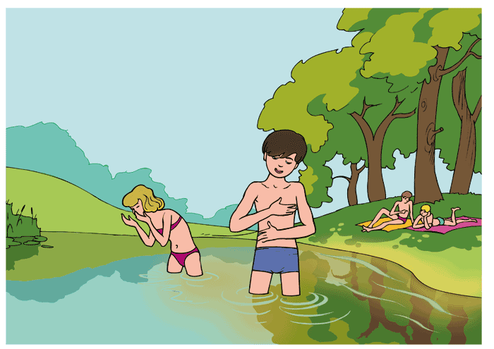

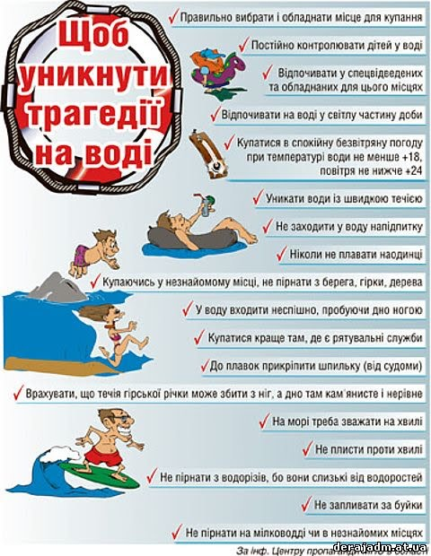

Дотримання цих нескладних правил поведінки на водних об'єктах забезпечить Вам радісний, приємний і головне - безпечний відпочинок. Бережіть дітей! Постійно стежте за їхньою поведінкою біля води.
Що треба знати про безпеку руху на велосипеді та мопеді

Кожній дитині хочеться мати власний автомобіль. Така можливість у тебе з’являється вже у ранньому дитинстві, коли батьки купують тобі триколісний велосипед. Коли ти підростаєш, батьки замінюють його на двоколісний. На цьому велосипеді тебе вже не можуть наздогнати дорослі, і ти почуваєш себе вільним. І ось ти вже зовсім дорослий, тобі виповнилось 16 років, і у тебе з’являється велосипед з мотором, який називається мопедом. На ньому ти вже їздиш по дорозі поруч з автомобілями, а іноді навіть можеш їх обігнати.
Але тобі слід пам’ятати про те, що катання на велосипеді та мопеді може бути небезпечним. Ти можеш впасти і сильно поранитись. Ти можеш впасти і сильно поранитися, потрапити в аварію. Через це ми хочемо дати тобі деякі поради.
Насамперед, тобі слід постійно їздити у шоломі, який захищатиме найважливішу частину твого тіла – голову. При купівлі цього предмета приділи особливу увагу тому, щоб:
- він гарно, зручно на тобі сидів;
- ремені добре застібалися;
- ти почувався у ньому комфортно.
Твій велосипед також має бути безпечним для тебе. Тому у нього повинні бути:
- передні гальма;
- задні гальма;
- дзвінок або інший сигнал;
- світлий прожектор для їзди вночі;
- білий світловідбивач спереду;
- жовтий світловідбивач на педалях.

Правила користування велосипедом і мопедом:
- кататися на дитячому велосипеді може навіть малюк, але тільки на закритих для руху машин майданчиках, стадіонах та в інших безпечних місцях;
- рухатися по дорозі на мопедах дозволяється людям, які досягли 16-річного, на велосипедах — 14-річного віку;
- мопеди і велосипеди повинні бути обладнані звуковим сигналом та світловідбивачами: спереду — білого кольору, з боків — оранжевого, ззаду - червоного;
- для руху в темну пору доби та в умовах недостатньої видимості на мопеді необхідно увімкнути освітлення, на велосипеді — ліхтар (фару).

Водіям мопедів і велосипедів забороняється:
- керувати мопедом або велосипедом з несправними гальмами, звуковим сигналом, а в темну пору доби і в умовах недостатньої видимості - з неувімкненою фарою і заднім ліхтарем на мопеді чи без світловідбивачів на велосипеді;
- рухатися по автомагістралях і дорогах для автомобілів, а також по проїжджій частині, коли поряд є велосипедна доріжка;
- рухатися по тротуарах і пішохідних доріжках (крім дітей до 7-ми років на дитячих велосипедах під наглядом дорослих);
- під час руху триматися за інший транспортний засіб;
- їздити не тримаючись за руль та знімати ноги з педалей (підніжок);
- перевозити пасажирів на велосипеді, за винятком дітей до 7 років, на додатковому сидінні, обладнаному надійно закріпленими підніжками;

- буксирування мопедів і велосипедів;
- буксирування причепа, не передбаченого для експлуатації з цими транспортними засобами.
Перш ніж сідати за кермо велосипеда чи мопеда, – переконайся у його справності, а саме:
- перевір гальма, звуковий сигнал (дзвінок);
- переконайся у наявності ручного насоса і набору інструментів;
- переконайся, що ланцюгова передача закрита спеціальним щитком;
- перевір накачування шин, відрегулюй кермо і сідло за зростом.

Один вдома

Отже, ти залишився один удома. Батьки та інші дорослі члени сім’ї на роботі, у гостях чи де-небудь. У тебе з’явилася можливість чимось зайнятися на час відсутності батьків: зануритися в улюблену справу, запросити до себе друзів, подивитися телевізор чи погратися в комп’ютерні ігри.
Юний друже, запам’ятай деякі наші поради щодо поведінки, коли ти сам удома.
- Не залишай без догляду увімкненні, а ще краще зовсім не вмикай без потреби електроприлади, у роботі яких ти не розумієшся! Безпечне поводження з електроприладами може призвести до таких нещасних випадків, як пожежа.
- Якщо ви з друзями вирішили пограти у тебе вдома, пам’ятай про правила безпечного поводження:
  - з вогнем – ні в якому разі не грайся зі сірниками, запальничками та не включай газові прилади! Це не інструмент для дитячих іграшок! Навіть від іскринки може спалахнути велика пожежа!
  - з гострими предметами – різноманітні кухонні прилади, ножиці та інші подібні речі не призначені для гри! Ти можеш когось серйозно поранити чи поранитися сам!
  - ні в якому разі не експериментуйте з всілякими хімічними речовинами, які дорослі використовують у господарських цілях, оскільки багато з господарських речовин надто небезпечні для здоров’я. Потрапивши на тіло, вони можуть викликати опіки, а також пошкодити меблі тощо.
- Якщо ти сам і у двері квартири подзвонили, пам’ятай, ти залишився за старшого у квартирі і відповідаєш як за свою безпеку, так і за збереження речей родини!
  - Перевір, чи замкнені двері на замок.
  - Ніколи не відкривай двері, не довідавшись, хто знаходиться за ними.
  - Тобі бажано не розмовляти з незнайомцем через двері, але якщо цього не вдалося уникнути, то спочатку спитай: «Хто там?», зазирнувши у вічко, і ні в якому разі не відчиняй двері, якщо там людина, яка тобі не знайома! На допитливі запитання незнайомців про тебе, твоїх батьків, місце їх роботи, коли повертаються з роботи і таке інше – не відповідай. Але якщо тебе попросять передати якусь інформацію для дорослих, запам’ятай її і перекажи батькам.

Правила безпеки поводження з електричними приладами

Кожен день ти користуєшся електричними приладами, але потрібно знати, що вони криють у собі небезпеку. Так, дія електричного струму на людину може призводити до електричних травм та пошкоджень, таких як скорочення м'язів, що супроводжується сильним болем, втратою свідомості, порушенням роботи серця чи дихання (або обох цих порушень разом). Іноді трапляються нещасні випадки від дії електричного струму, які приводять до смерті людини. Та щоб уникнути багатьох неприємностей, тобі достатньо завжди пам’ятати та дотримуватись правил поводження з електричними приладами:
- Електронагрівальні прилади, такі як електрочайник, електросамовар, електропраска, електрокамін та інші, потрібно включати в електромережу справними.
- Якщо ти дивишся телевізор, а екран погас або почав миготіти, ні в якому разі не можна по ньому стукати. Він може загорітися або навіть вибухнути. Його треба негайно вимкнути.
Якщо щось потрапило до телевізора, радіоприймача та інших електроприладів, які працюють, треба в першу чергу їх вимкнути. Ні в якому разі не можна лізти туди олівцем чи іншим предметом, коли електроприлад увімкнутий.
- Переважна кількість побутових електроприладів є переносними, і при цьому часто виникає пошкодження їх ізоляції. Також буває, що електричний дріт обірвався чи оголився. У таких випадках ні в якому разі не торкайся оголених місць, бо це може призвести до травми.
- Не залишайте без нагляду увімкненими в розетку електроприлади.
- Забороняється тягнути за електричний шнур руками, тому що він може обірватися і вразити електричним струмом.
- Не можна заповнювати водою ввімкнені в електромережу чайники, кавоварки, каструлі.
- Не торкайся мокрими руками та не витирай вологою ганчіркою електричні кабелі, штепсельні розетки, вимикачі, інші електроприлади, ввімкнені в електромережу.
- Не можна підвішувати речі на кабелі.
- Не можна бавитись із штепсельними розетками – це загрожує твоєму життю.
- Коли ідеш з дому – всі електроприлади мають бути вимкнені.
Використання електричних приладів не за призначенням або невміле користування ними, може призвести до пожежі!
Але якщо вже так сталося, що електричне обладнання загорілося, то перш за все потрібно:
- вимкнути електрорубильник. (А ти знаєш, де знаходиться електрорубильник твого помешкання? Якщо ні, тоді негайно попроси своїх батьків показати тобі його і навчити, як ним користуватися!)
Якщо знеструмити електромережу неможливо, то слід пам’ятати: не можна застосовувати для гасіння воду та пінні вогнегасники, можна лише порошкові;

терміново телефонуй за номером 101 і викликай пожежників на допомогу.

101

Якщо електроприлад зайнявся, спробуй діяти за такою схемою:
- обмотай руку сухою ганчіркою, висмикни вилку з розетки;
- накрий палаючий предмет ковдрою;
- повідом дорослих про пожежу.

Під час прогулянки ЗАБОРОНЯЄТЬСЯ:
- підходити до оголених дротів і чіпати їх руками;
- розводити багаття, запускати повітряних зміїв під лініями електропередач;
- гратись поблизу підстанцій.

Якщо не забувати ці прості правила, то можна уникнути багатьох неприємностей.
Пам’ятай, несправності в електромережі й електричних приладах може усунути лише спеціаліст-електрик!

Правила безпеки при поводженні з газом
У нашій країні як паливо широко використовується газ. Майже в кожній квартирі встановлено газові плити, водонагрівачі, опалювальні печі чи котли.
Щоб газ приносив людям лише радість і тепло, кожний член сім'ї, починаючи зі шкільного віку, мусить знати і суворо дотримуватись правил безпечного користування газом, знати, до яких наслідків призводить порушення цих правил.
Природний газ майже вдвічі легший за повітря і при витоку з приладів і газопроводів піднімається, скупчуючись у верхніх зонах приміщень.
Природний і зріджений гази не мають кольору і запаху. Щоб газам надати запаху, до них додають домішки, у результаті чого з’являється запах гнилої капусти.
Запам’ятай, що газ, яким користуються у побуті, є горючою речовиною і порушення правил користування ним може призвести до виникнення пожежі.

Основні вимоги безпечної експлуатації побутового газового устаткування
Для попередження виникнення пожежонебезпечної ситуації потрібно правильно користуватися побутовими газовими приладами.
Запам’ятай основні вимоги для попередження пожежі:
- 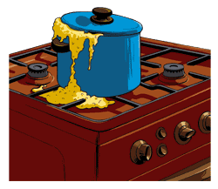Забороняється користуватися несправними газовими приладами чи використовувати їх не за призначенням.
- Не можна залишати без нагляду працюючі газові прилади, бо на випадок затухання одного з пальників в приміщення починає надходити газ, він накопичується та, змішуючись із повітрям, утворює вибухонебезпечну суміш. Необхідно стежити, щоб рідина, що кипить, не залила вогонь пальника, протяг не загасив полум’я.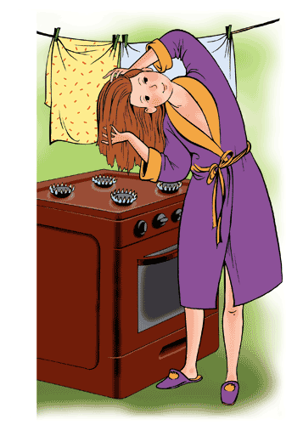
- Якщо газ потрапив у повітря приміщення, негайно слід закрутити кран подачі газу і провітрити приміщення.
- Категорично забороняється сушити білизну чи волосся над плитою із запаленими пальниками.
- Не можна розміщувати біля газової плити речовини, що можуть легко займатися: папір, тканини тощо.

Порядок дій при виявленні запаху газу:
- 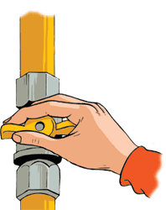ні в якому разі не використовуй сірники, запальнички та інші джерела відкритого вогню; не вмикай світло та будь-які електроприлади; не користуйся електродзвінками квартир; не використовуй телефони з дисковими номеронабирачами;
- негайно перекрий вентилі на газовому приладді і крани на плиті;
- відчини вікно і двері, створивши протяг для провітрювання приміщення;
- виклич аварійну службу газу за телефоном 104 і залиш приміщення.

Порядок дій у разі вибуху газу та пожежі в приміщенні: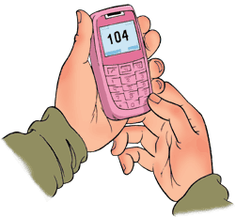
- негайно перекрий вентилі на газовому приладді і крани подачі газу перед ними;
- терміново повідом аварійну службу газу за телефоном 104;

101 103
- негайно повідом пожежну охорону за телефоном 101;
- якщо є постраждалі - виклич швидку медичну допомогу за телефоном 103.

Правила поведінки при отруєнні газом:
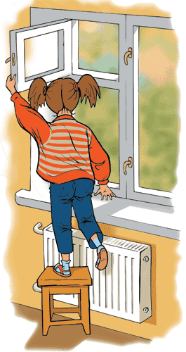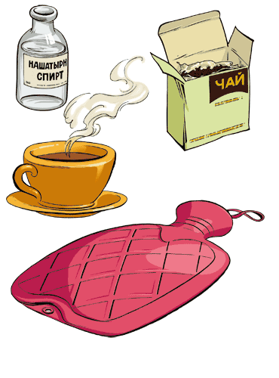
- відчини вікна, двері;
- потерпілого необхідно винести на вулицю і розстебнути одяг на грудях. На голову покласти холодний компрес, а до ніг – грілку, оббризкати обличчя холодною водою, дати понюхати нашатирний спирт, напоїти міцним чаєм, кавою.

Будь завжди уважним при користування газом, неухильно дотримуйся правил експлуатації газових приладів – у цьому запорука твоєї безпеки!
ПАМ’ЯТАЙ, користуватись газовим приладдям можна тільки після того, як дорослі детально пояснять тобі правила поводження з ними і ще деякий час наглядатимуть за тим, чи правильно ти все виконуєш.

При пожежі

Треба завжди пам'ятати, що необережне поводження з вогнем
може призвести до найбільшої серед бід – ПОЖЕЖІ!

ЗАПАМ'ЯТАЙ:

101

Якщо у квартирі або будинку почалася пожежа, найголовніше - не панікувати! Необхідно негайно повідомити про це пожежну частину: телефонуй за номером 101 – чітко і ясно назви адресу і місце виникнення пожежі. Повідом сусідів.
Якщо є можливість, то спробуй погасити вогонь засобами, що є під рукою:
- невеликі джерела пожежі можна гасити мокрою ганчіркою (ударами зверху) або мокрим віником (розмазуючи воду по палаючій поверхні);
- якщо вогонь розростається, необхідно відкрутити усі крани з водою на повну потужність. Нехай вода переливається у ванну: зачерпувати воду відром з ванни швидше, ніж чекати, поки відро наповниться з крану;
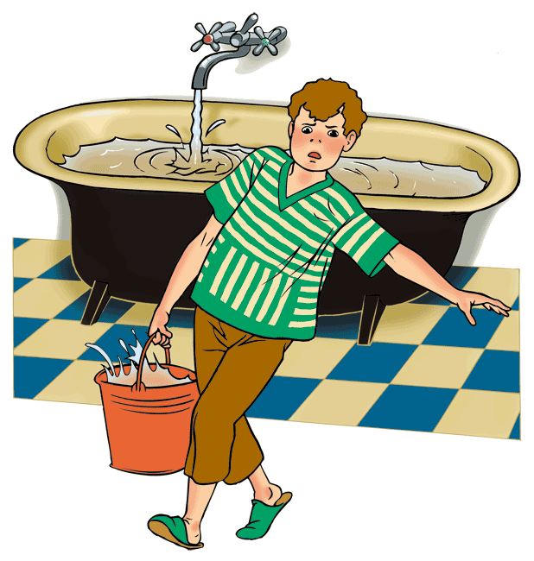
- якщо у кімнаті є вазони з квітами, то землю з них можна використати для гасіння вогню;
- не витягай з вогню предмети, що горять – це сприяє поширенню пожежі. Гаси вогонь (водою або піском) із країв до центру;
- при гасінні пожежі намагайся не відчиняти вікна і двері, бо доступ повітря підсилить вогонь.
Якщо погасити пожежу до прибуття пожежників неможливо, необхідно з іншими мешканцями будинку, не створюючи паніки, вийти на вулицю, використовуючи для цього сходові марші або пожежні драбини між балконами.
- Покидай приміщення, пригнувшись якнайнижче, адже дим направляється вгору.
- При пожежі не спускайся у ліфті, бо може відключитися електрика.
- По можливості змочи якусь тканину, прикрий нею ніс і рот.
- Під час переходів через задимлені ділянки затримуй дихання. Варто 2-3 рази вдихнути дим - і можна знепритомніти через отруєння чадним газом, що призведе до загибелі.

Ознаки отруєння чадним газом
- запаморочення;
- блювота;
- головний біль;
- червоний колір обличчя;
- непритомність.

Перша допомога при отруєнні чадним газом
- Постраждалого необхідно винести на свіже повітря.
- Негайно викликати машину швидкої медичної допомоги за телефоном 103.
Якщо вогонь палає у коридорі, на сходах тощо, і неможливо вибратися назовні, залишайся у своїй квартирі, щільно зачини двері, затули щілини мокрими ганчірками, повісь ковдру, килим або будь-що інше.
В разі загоряння дверей твоєї квартири поливай їх зсередини водою. Якщо дим проникне до квартири, пересувайся якнайнижче до підлоги, там завжди є свіже повітря. Відчини вікно або розбий його вийди на балкон і голосно клич на допомогу.
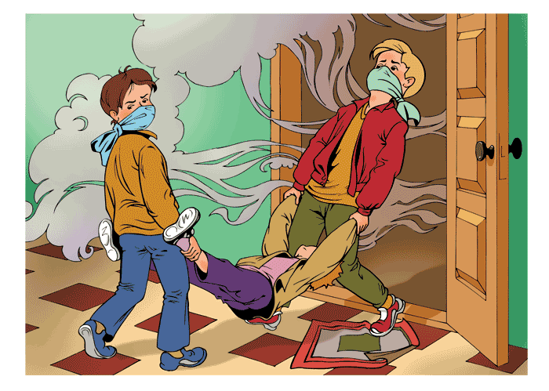
Якщо потрібно когось витягнути з вогню, обв’яжися дротом (мокрою мотузкою), вручи вільний кінець кому-небудь. Зав'яжи рот і ніс мокрою хустинкою, накрийся мокрою ковдрою або змочи одяг водою і, пригинаючись якомога нижче, заходь у приміщення.

НЕ ДОПУСКАЙ ЖАРТІВ У ВИКЛИКАХ ПОЖЕЖНОЇ СЛУЖБИ!
ПАМ'ЯТАЙ: помилковий виклик може відвернути увагу пожежників від справжньої пожежі, і тоді може згоріти чийсь будинок або навіть загинуть люди.
В Україні встановлена кримінальна відповідальність як за навмисний підпал (позбавлення волі терміном до 10 років), так і за виникнення пожежі через необережне поводження. Крім того, відшкодування матеріальних збитків постраждалим від пожежі здійснюється людиною, яка спричинила пожежу, в повному обсязі. А це означає, що через дитячі пустощі з вогнем постраждають люди або згорять матеріальні цінності, та платити за все доведеться батькам!

Обережно – гриби!

Гриби - це дарунок лісу, але водночас вони є небезпечним продуктом харчування, який може привести до отруєння, а іноді й смерті. Прикро, що багато людей роблять висновки лише на основі свого гіркого досвіду.

Основні причини отруєнь:

• вживання отруйних грибів;

• неправильне приготування умовно їстівних грибів;

• вживання старих або зіпсованих їстівних грибів;

• вживання грибів, що мають двійників або змінилися внаслідок мутації (навіть білі гриби і підберезники мають своїх небезпечних двійників).

Симптоми отруєння: нудота, блювота, біль у животі, посилене потовиділення, зниження артеріального тиску, судоми, мимовільне сечовиділення, проноси, розвиток симптомів серцево-судинної недостатності.

Щоб запобігти отруєнню грибами, ми рекомендуємо Вам заходи та правила, які необхідні для виконання кожній людині, дотримуйтесь їх.

Застерігаємо!

• Купуйте гриби тільки у відведених місцях продажу (магазинах, теплицях, спеціалізованих кіосках), особливо уникайте стихійних ринків.

• Збирайте і купуйте тільки гриби, про які вам відомо, що вони їстівні.

• Не збирайте гриби:

- якщо не впевнені, що знаєте їх - якими б апетитними вони не здавалися;

- поблизу транспортних магістралей, на промислових пустирях, колишніх смітниках, в хімічно та радіаційно небезпечних зонах;

- невідомі, особливо з циліндричною ніжкою, біля основи якої є потовщення "бульба", оточене оболонкою;

- з ушкодженою ніжкою, старих, в'ялих, червивих або ослизлих;

- ніколи не збирайте пластинчаті гриби, отруйні гриби маскуються під них; - "шампіньйони" та "печериці", у яких пластинки нижньої поверхні капелюшка гриба білого кольору.

- Не порівнюйте зібрані чи придбані гриби із зображеннями в різних довідниках, - вони не завжди відповідають дійсності.

- Не куштуйте сирі гриби на смак.

- Ще раз перевірте вдома гриби, особливо ті, які збирали діти. Усі сумнівні - викидайте. Нижню частину ніжки гриба, що забруднена грунтом - викидайте. Гриби промийте, у маслюків та мокрух зніміть з капелюшка слизьку плівку.

- Гриби підлягають кулінарній обробці в день збору, інакше в них утворюється трупна отрута.

- При обробці кип'ятіть гриби 7-10 хвилин у воді, після чого відвар злийте. Лише тоді гриби можна варити або смажити.

- Обов'язково вимочіть або відваріть умовно їстівні гриби, які використовують для соління, - грузді, вовнянки та інші, котрі містять молочний сік, тим самим позбудетесь гірких речовин, які уражають слизову оболонку шлунку.

- Не пригощайте ні в якому разі грибами дітей, літніх людей та вагітних жінок.

- Гриби (зеленушка, синяк-дубовик, та деякі інші) містять отруйні речовини, які у шлунку не розчиняються. У взаємодії із алкоголем отрута розчиняється та викликає отруєння.

- Значна кількість грибів, які досі вважались їстівними, містять мікродози отруйних речовин. Якщо вживати їх декілька днів підряд - також може статись отруєння.

- Суворо дотримуйтеся правил консервування грибів. Неправильно приготовлені консервовані гриби можуть викликати дуже важке захворювання - ботулізм. Гриби, які довго зберігалися, обов'язково прокип'ятіть 10-15 хвилин.

УВАГА! Ні в якому разі не довіряйте таким помилковим тлумаченням:

- "Усі їстівні гриби мають приємний смак".

- "Отруйні гриби мають неприємний запах, а їстівні - приємний".

- "Усі гриби в молодому віці їстівні".

- "Личинки комах, черви й равлики не чіпають отруйних грибів".

- "Опущена у відвар грибів срібна ложка або срібна монета чорніє, якщо в каструлі є отруйні гриби".

- "Цибуля або часник стають бурими, якщо варити їх разом з грибами, серед яких є отруйні".

- "Отрута з грибів видаляється після кип'ятіння протягом кількох годин".

- "Сушка, засолювання, маринування, теплова кулінарна обробка знешкоджують отруту в грибах".

- Первинні ознаки отруєння (нудота, блювота, біль у животі, пронос) - з'являються через 1-4 години після вживання грибів, в залежності від виду гриба, віку та стану здоров'я потерпілого, кількості з'їдених грибів.

Біль та нападки нудоти повторюються декілька разів через 6-8 годин, а смерть настає через 5-10 днів після отруєння.

Перша допомога при отруєнні грибами:

1. Викличте "Швидку медичну допомогу".

2. Одночасно, не очікуючи її прибуття, негайно промийте шлунок: випийте 5-6 склянок кип'яченої води або блідо-рожевого розчину марганцівки; нажміть пальцями на корінь язика, щоб викликати блювоту; прийміть активоване вугілля (4-5 пігулок), промивайте шлунок до того часу поки промивні води стануть чистими.

3. Після надання первинної допомоги: дайте випити потерпілому міцний чай, каву, або злегка підсолену воду, відновіть тим самим водно-сольовий баланс; покладіть на живіт і до ніг потерпілого грілки для полегшення його стану.

4. З'ясуйте, хто вживав разом із постраждалим гриби, проведіть профілактичні заходи.

Забороняється:

Вживати будь-які ліки та їжу, а також алкогольні напої, молоко, - це може прискорити всмоктування токсинів грибів у кишечнику. Займатися будь-якими іншими видами самолікування.

Запам'ятайте: Отруєння грибами дуже важко піддається лікуванню. Настійно радимо всім! Не збирайте та не їжте гриби. Без грибів можна прожити !

Обережно на дорогах - випав сніг!!!
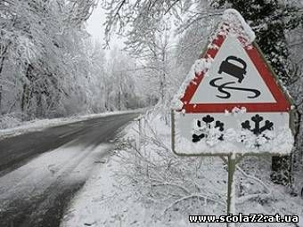
Як можна зменшити ризик травм під час ожеледиці.
Будьте напоготові про всяк випадок під час ходьби в такі дні - впасти.
Ходіть не поспішаючи, ноги злегка розслабте в колінах, а ступайте на всю підошву. Руки повинні бути не зайняті торбами. Пам'ятайте, що поспіх збільшує небезпеку послизнутися, тому виходьте із будинку не поспішаючи.
При порушенні рівноваги - швидко присядьте, це найбільш реальний шанс утриматися на ногах.
Падайте в ожеледицю з мінімальним збитком для свого здоров'я. Відразу присядьте, щоб знизити висоту. У момент падіння стисніться, напружте м'язи, а доторкнувшись до землі, обов'язково перекотіться - удар, спрямований на вас, розтягнеться і витратить свою силу при обертанні.
Не тримайте руки в кишенях - це збільшує можливість не тільки падіння, але і більш важких травм, особливо переломів.
Обходьте металеві кришки люків. Як правило, вони покриті льодом. Крім того, вони можуть бути погано закріплені і перевертатися, що додає травмувань.
Не прогулюйтеся з самого краю проїжджої частини дороги. Це небезпечно завжди, а на слизьких дорогах особливо. Можна впасти та вилетіти на дорогу, а автомобіль може виїхати на тротуар.
Не перебігайте проїжджу частину дороги під час снігопаду та ожеледиці. Пам'ятайте, що в ожеледицю значно збільшується гальмовий шлях автомобіля і падіння перед ним, приводить як мінімум до каліцтв, а можливо і до загибелі.
Небезпечні прогулянки в ожеледицю в нетверезому стані. У стані сп'яніння травми частіше всього важкі, всупереч переконанню, що п'яний падає завжди вдало. У стані сп'яніння люди не так чутливі до болю і при наявності травми своєчасно не звертаються до лікаря, що завдає згодом додаткові проблеми та неприємності.
Якщо ви впали і через деякий час відчули біль в голові, нудоту чи біль в суглобах - терміново зверніться до лікаря в травмпункт, інакше можуть виникнути ускладнення з поганими наслідками.
Тримайтеся подалі від будинків - ближче до середини тротуару. Взимку, особливо в містах, дуже велику небезпеку являють собою бурульки, особливо в період танення льоду та снігу.
Запам’ятайте ваша безпека тільки у ваших руках!!!

Щоб уберегти себе і своїх близьких від переохолодження та обмороження радимо дотримуватися простих рекомендацій:
- Перед виходом на вулицю не забувайте ознайомлюватися з прогнозом погоди. Без необхідності не виходьте на вулицю і скоротіть перебування на морозі.
- Підтримуйте температуру тіла, не допускайте навіть короткочасних переохолоджень. Правильно одягайтесь, а саме дотримуйтесь принципу пошаровості, тобто одягайтесь, як цибулина. Кожний шар одягу має певні функції та доповнює дію інших.
- Перший шар — базовий: вентилює та відводить вологу (термобілизна). Це найближчий до тіла шар одягу, який відводить піт із поверхні тіла, залишаючи його сухим, не допускає переохолодження, зберігає корисне тепло, вентилює та має «дихаючі» властивості.
- Цим функціям ідеально відповідає спеціальна термобілизна із синтетичних або із вмістом синтетичних тканин. Бавовна є поганим вибором для базового шару, оскільки поглинає піт і сприяє переохолодженню тіла.
- Другий шар — ізолюючий. Цей шар одягу утеплює, захищає тіло від охолодження, зігріває у холодну погоду. Волога не затримується, а легко виводиться на поверхню, де вона випаровується або транспортується далі у третій шар. Для цього шару дуже добре підходять товстий фліс та вовна, оскільки ці матеріали є хорошими ізоляторами тепла.
- Третій шар — захисний (куртки, штани, костюми). Зовнішній шар захищає від несприятливих погодних умов. Він виконує функцію «щита» проти дощу, вітру та холоду. Для третього шару найкраще підходить водо- та вітронепроникний дихаючий зовнішній шар.
Бережіть шкіру від переохолодження та обвітрювання
- При тривалому перебуванні на холодному повітрі шкіра втрачає вологу, обвітрюється і на ній з’являються мікротріщинки, через які може потрапити інфекція. Для запобігання цьому вранці потрібно змащувати шкіру обличчя живильним жирним кремом, який містить вазелін або ланолін — він не дає випаровуватись волозі та зберігає шкіру еластичною. Для захисту слизової губ потрібно використовувати жирну гігієнічну помаду.
- Бережіть кінцівки від переохолодження. Під час перебування на холоді відбувається природний перерозподіл крові з кінцівок до тіла, для забезпечення внутрішньої температури. В результаті цього обличчя, ніс, вуха, шия, руки та ноги стають вразливішими до холодних температур. Тому не допускайте їх переохолодження: носіть вовняні рукавиці та дві пари шкарпеток.
- Взуття не повинно бути тісним, бо це перешкоджає нормальному кровообігу. Потрібно, щоб між ногою та взуттям залишався повітряний прошарок. На дно взуття необхідно постелити устілки із товстої повсті або фетру. Перед виходом на вулицю потрібно добре розтерти ноги, і вже після цього одягати шкарпетки.
- Рукавиці. Що стосується зігрівання рук, то краще одягати не рукавички, де кожен палець знаходиться окремо, а рукавиці, де пальці зігрівають один одного.

Зігрівайтеся рухом
- При тривалому перебуванні на холоді організму потрібно час від часу розминатися: поприсідати, помахати руками, пострибати, розтерти коліна, долоні та ступні — це покращить кровообіг та дасть змогу імунним клітинам краще циркулювати в організмі, що, в свою чергу, підвищує його опірність простудам та захворюванням.
- Будьте обережні, бережіть себе - це запорука безпечного перебування на вулиці при погіршенні погодних умов, особливо у зимовий період.
- Відпочинок біля річки - це улюблена справа дорослих та дітей. Він є звичним для нашого населення та користується великою популярністю.
- Вода - чудовий засіб оздоровлення та відновлення організму. Купання дає людині фізичне та моральне задоволення, допомагає позбутися стресів. Але, на жаль, інколи відпочинок біля води закінчується трагедією.
Батьки! Зверніть увагу, як відпочивають ваші діти та пам'ятайте правила поведінки на воді:
- відпочинок на воді (купання, катання на човнах) повинен бути тільки у спеціально відведених місцевими органами виконавчої влади та обладнаних для цього місцях;
- відпочинок біля води безпечний у світлу частину доби;
- після прийняття їжі купатися можна не раніше, ніж через 1, 5-2 год.;
- заходити у воду необхідно повільно, допомагаючи тілу адаптуватися до зміни температури;
- у воді можна перебувати не більше 15 хв.;
- після купання не рекомендується приймати сонячні ванни, ліпше відпочивати у тіні;
- не рекомендується купатися поодинці біля крутих і зарослих густою рослинністю берегів, особливо, якщо не впевнені у своїх силах;
- пірнати можна лише там, де є для цього достатня глибина, прозора вода, рівне дно;
- уникайте води зі швидкою течією;
- не заходьте у воду в нетверезому стані;
- під час купання не робіть зайвих рухів, не тримайте свої м'язи у постійному напруженні, не кваптеся, не порушуйте ритму дихання, не перевтомлюйте себе, не беріть участі у великих запливах без дозволу лікаря і необхідних тренувань.

